mikroSikaru
Brausteuerung
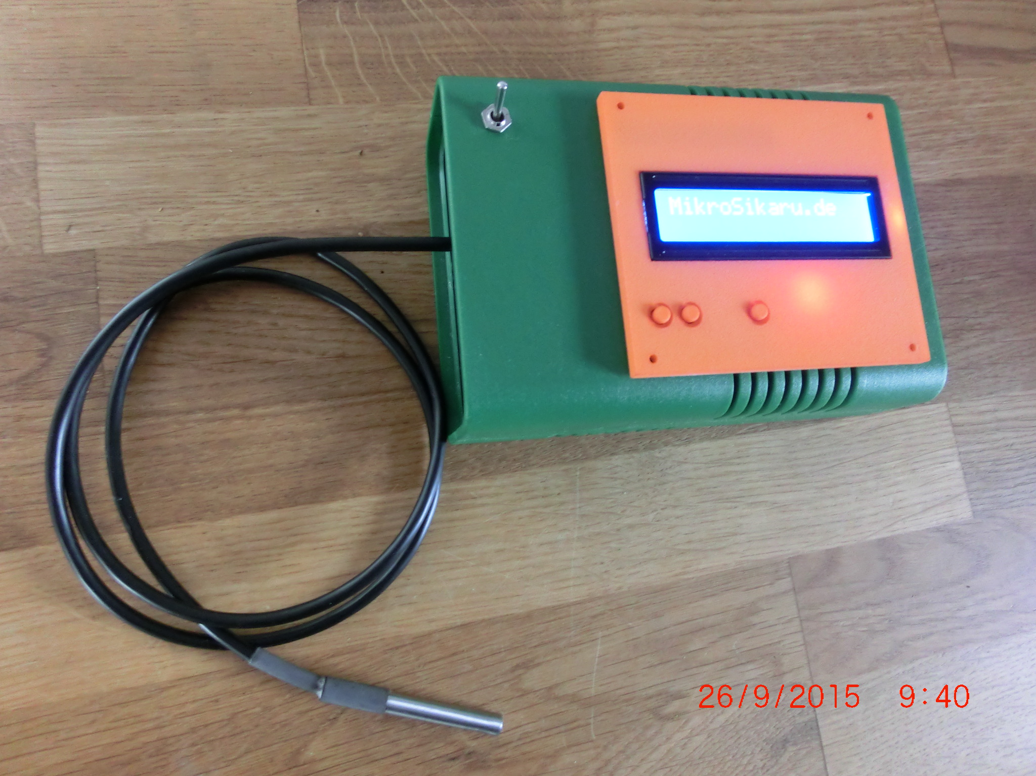
(C) 2015 by mikroSikaru.de
Ver.1.12.2015
Inhaltsverzeichnis
1. Einleitung 3
2. Anschluss 6
2.1 Einlernen der 230V-Funkschalt-Zwischensteckdose 6
2.2. Verbinden mit dem Brausystem 6
3. Bedienung 9
3.1 Hauptmenu 10
3.2 Einstellungen 12
3.3 Brauen 14
4. CE Konformitätserklärung 15

1. Einleitung

“Sikaru ist summerisch und bedeutet Bier”

Das mikroSikaru Brausteuerungsset besteht aus der eigentlichen Brausteuerung und einer 230V-Funkschalt-Zwischensteckdose. Im Lieferumfang befindet sich lediglich die Brausteuerung. Eine geeignete 230V-Funkschalt-Zwischensteckdose muss extra besorgt und eingerichtet werden (2.1).
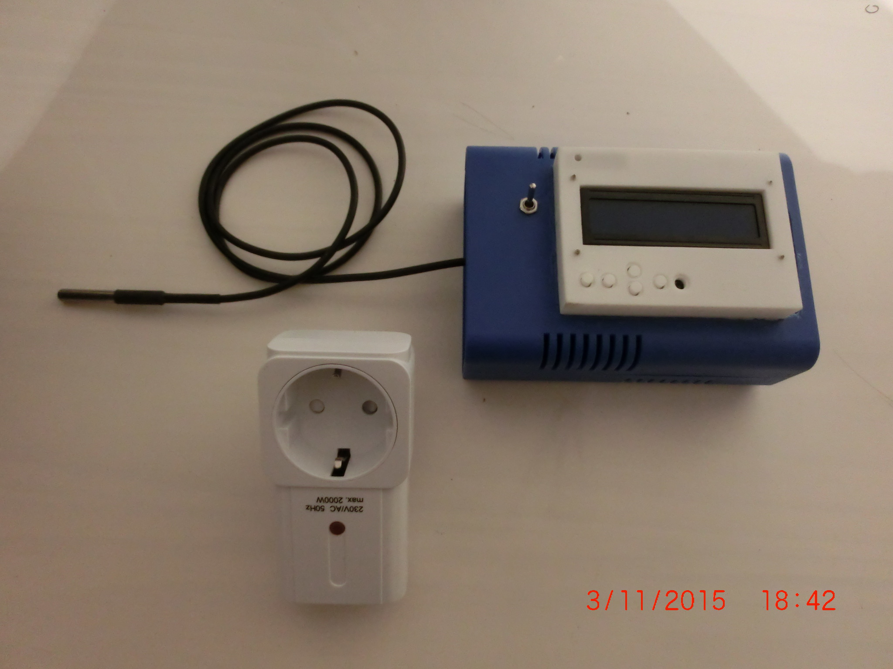
Brausteuerung
230-Funkschalt-Zwischensteckdose
(kann optisch anders aussehen)

Bevor Sie das Brausteuerungsset verwenden, lesen Sie bitte zuerst diese Anleitung und die der 230V-Funkschalt-Zwischensteckdose durch. Befolgen Sie bitte die Anweisungen in dieser Anleitung, sich an die Anweisungen zu halten. Bewahren Sie die Anleitung stets auf und geben Sie diese bei Verkauf mit dazu. Sollte die Anleitung verloren gehen, so können Sie diese unter mikroSikaru.de online herunterladen.
Das Brausteuerungsset ist nur für kleine Hobbybrauanlagen im privaten Bereich geeignet und nicht für die gewerbliche Nutzung ausgelegt. Die Geräte sind nicht für die Verwendung im Freien geeignet, nicht wasserdicht und sollten auch nicht in feuchten Räumen betrieben werden.
Die damit zu betreibende Brauanlage besteht gewöhnlich aus einem Maischetopf und einer elektrischen Heizquelle. Dabei sollte der Maischetopf im passenden Verhältnis zur Leistung der Heizquelle stehen. Ein typisches Größenverhältnis für diese Brausteuerung ist 1800/2000W Heizquelle zu 20l Topf. Vorraussetzung für eine passende Heizquelle ist, dass diese sofort nach dem Einschalten den Heizvorgang beginnt, ohne, dass manuell noch etwas getan werden muss.
Der an der Brausteuerung angeschlossene Temperatursensor ist wasserdicht und hat einen Betriebs- und Lagertemperaturbereich von -55°C bis +125°C mit einer Genauigkeit von +/- 0,5°C bei -10°C bis +85°C.
Bitte schliessen Sie an die 230V-Funkschalt-Zwischensteckdose keine weiteren Geräte ausser der Heizquelle an. Dabei soll die Heizquelle für die 230V-Funkschalt-Zwischensteckdose geeignet sein und keine grössere Leistung als auf der 230V-Funkschalt-Zwischensteckdose angegeben brauchen.
Auch darf die 230V-Funkschalt-Zwischensteckdose nur in herkömmlichen Schutzkontaktsteckdosen mit einer Wechselspannung von 220-240V und 50Hz stecken. Die 230V-Funkschalt-Zwischensteckdose nicht an ein Verlängerungskabel anschliessen, decken Sie diese auch nicht ab und langen Sie diese nicht mit nassen Händen an. Keine Verbraucher anschließen, der einen Motorkondensator verwendet (zB Kühlschrank).
Lassen Sie die Brausteuerung und die Heizquelle während des Brauens niemals unbeaufsichtigt und halten Sie diese von Kindern und behinderten Personen fern. Bitte trennen Sie nach dem Brauvorgang die 230V-Funkschalt-Zwischensteckdose vom Stromnetz und entnehmen Sie die Batterie aus der Brausteuerung. Lagern Sie die Brausteuerung nicht mit eingelegter Batterie. Überprüfen Sie regelmässig das Brausteuerungsset auf Schäden und ersetzen nicht die beschädigten Teile. Sollte die Brausteuerung kaputt sein, so senden Sie diese an den Hersteller zurück (siehe Ende des Kapitels).
Batterien müssen mit besonderer Vorsicht behandelt werden. Nicht wiederaufladbare Batterie nicht versuchen aufzuladen, ins Feuer werfen, zu öffnen oder kurzzuschließen, sondern umweltgerecht entsorgen. Bei Berührung mit eventuell austretender Batteriesäure, diese mit Wasser abspühlen oder bei Augenkontakt nicht reiben, sondern mit Wasser ausspühlen und unverzüglich einen Arzt aufsuchen.
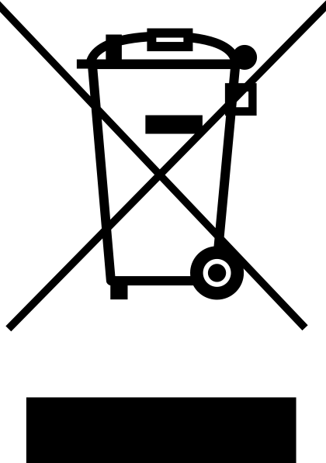
Elektrogeräte umweltgerecht entsorgen! Elektrogeräte gehören nicht in den Hausmüll. Gemäß Europäischer Richtlinie 2002/96/EG über Elektro- und Elektronikgeräte müssen verbrauchte Elektrogeräte getrennt gesammelt und einer umweltgerechten Wiederverwertung zugeführt werden. Möglichkeiten zur Entsorgung des ausgedienten Geräts erfahren Sie bei Ihrer Gemeinde- oder Stadtverwaltung.

Umweltschäden durch falsche Entsorgung der Batterien! Batterien gehören nicht in den Hausmüll. Sie können giftige Schwermetalle enthalten und unterliegen der Sondermüllbehandlung. Geben Sie deshalb verbrauchte Batterien bei einer kommunalen Sammelstelle ab.


In Übereinstimmung mit folgenden Europäischen Richtlinien wurde das CE-Zeichen angebracht:
1999/5/EG R&TTE-Richtlinie
2006/95/EG Niederspannungsrichtlinie
2004/108/EG EMV-Richtlinie
2011/65/EU (RoHS II)

mikroSikaru.de
André Betz
Am Holzacker 81
91126 Schwabach
Tel.:0911 / 3606040
Email: mikroSikaru@AndreBetz.de

2. Anschluss

2.1 Einlernen der 230V-Funkschalt-Zwischensteckdose
Die Brausteuerung unterstützt folgende 230V-Funkschalt-Zwischensteckdosen:
Home Easy HE877 / HE877A
SmartWares SH5-RPS-36A
Diese müssen vor der Benutzung mit der Brauseteuerung gekoppelt werden. Hierbei gehen Sie bitt folgendermassen vor:
1) Schalten Sie die Brausteuerung ein
2) Bringen Sie die 230V-Funkschalt-Zwischensteckdose in den Einlernmodus (Pairing)
3) Starten Sie eine Braustufe, in der geheizt werden muss
Nach kurzer Zeit sollte die 230V-Funkschalt-Zwischensteckdose das Signal der Brausteuerung erhalten und dieses gelernt haben.

2.2. Verbinden mit dem Brausystem
Das Prinzip der Brausteuerung besteht darin eine Kochplatte abhängig von der gemessenen Temperatur ein bzw. auszuschalten. Dabei wird die Kochplatte über die mitgelieferte 230V-Funkschalt-Zwischensteckdose geschaltet. Die Temperatur in der Maische wird mit Hilfe der am Gehäuse der Brausteuerung befestigten Temperatursensors gemessen.
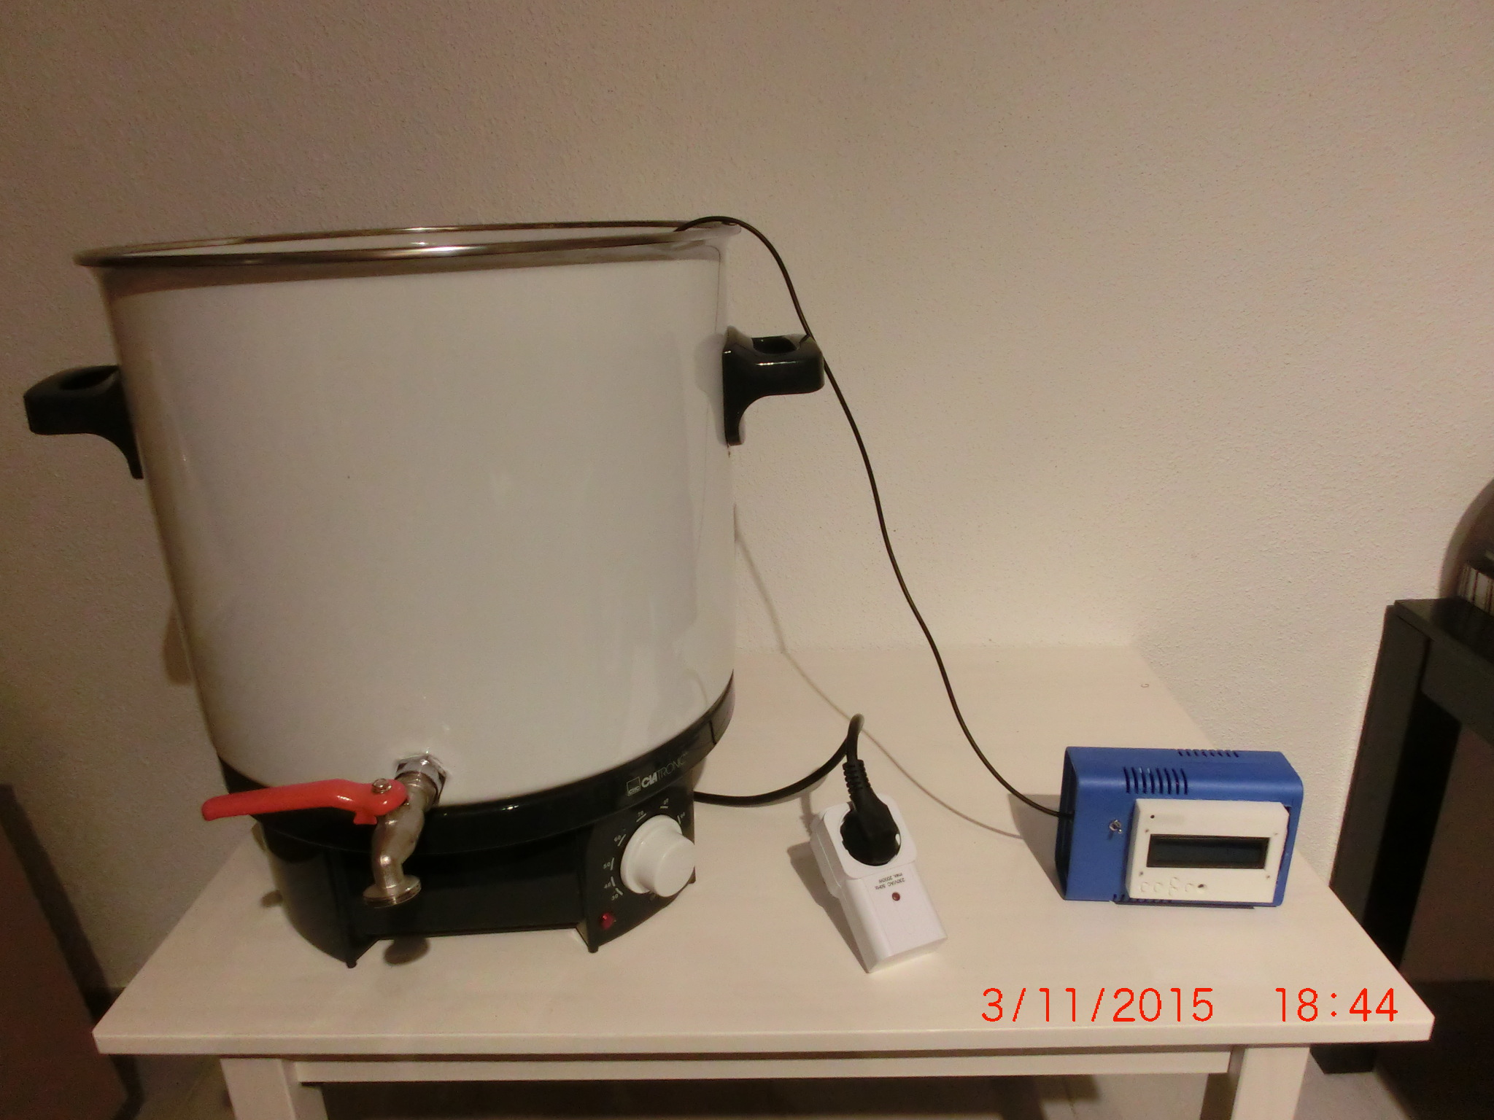
Möglicher Aufbau der Brauanlage
1
3
2
1
4
1) Maischetopf, hier mit integrierter Kochplatte
2)230V-Funkschalt-Zwischensteckdose. An diese ist die Kochplatte mit dem 230V-Stromkabel angeschlossen
3) Brausteuerung. Diese steuert die 230V-Funkschalt-Zwischensteckdose und mist über den an ihr angebrachten Temperatursensor (4) die Temperatur im Maischetopf
4) Temperatursensor misst Temperatur in der Maische im Maischetopf
Die 230V-Funkschalt-Zwischensteckdose arbeitet auf der Frequenz 432,92MHz und könnte in Konkurrenz mit anderen 230V-Funkschalt-Zwischensteckdosen stehen. Sollten Sie andere 230V-Funkschalt-Zwischensteckdosen in diesem Frequenzbereich haben, kann dies zur ungewollten Beeinflussung der Heizquelle und damit des Brauens führen. Stellen Sie bitte daher sicher, dass andere Funksender nicht die 230V-Funkschalt-Zwischensteckdose, die mit der Brausteuerung mitgeliefert wird, beeinflussen. Auch sollte die Brausteuerung nicht zu weit von der 230V-Funkschalt-Zwischensteckdose entfernt sein oder Hindernisse sich dazwischen befinden, um eine gesicherte Funkverbindung zu gewährleisten. Sie können dies vorher testen, indem Sie die 230V-Funkschalt-Zwischensteckdose in die 230V-Steckdose stecken ohne angeschlossener Herdplatte und den Brauvorgang kurz starten. Dabei sollte die 230V-Funkschalt-Zwischensteckdose angehen, sofern sich die Temperatur am Temperatursensor unterhalb der Temperatureinstellung des gewählten Brauschrittes befindet (siehe Kapitel 3.2).
Um die Brausteuerung benutzen zu können, legen Sie bitte zunächst auf der Rückseite der Brausteuerung eine 9V Batterie mit der richtigen Polung in das Fach unter dem Deckel ein.
Achten Sie darauf, dass die 9V Batterie voll aufgeladen ist und die Leistung entsprechend der Brauzeit ausreicht. Die Brausteuerung benötigt im Betrieb ca 51mA. Akkus sollten nicht weniger als 250mAh haben.
Sollte die Leistung der Batterie während des Brauens zuniedrig werden besteht die Gefahr, dass die 230V-Funkschalt-Zwischensteckdosen nicht mehr schaltet und ständig an bleibt und damit die Heizquelle nicht mehr ausgeschaltet wird. Um Energie zu sparen, schalten Sie am Besten während des Läuterns die Brausteuerung aus und erst wieder zum Kochen ein.
Bevor Sie das Einmaischen beginnen, stecken die den 230V-Funkschalt-Zwischensteckdose in eine entsprechende 230V Steckdose und verbinden die Kochplatte zum Brauen mit der 230V-Funkschalt-Zwischensteckdose.
Die Kochplatte darf die Leistung der mitgelieferten 230V-Funkschalt-Zwischensteckdose nicht überschreiten. Bitte schließen Sie an die 230V-Funkschalt-Zwischensteckdose keinen Verteiler oder weiter Geräte an.
Der an der Brausteuerung befestigte Temperatursensor wird in das Brauwasser gelegt. Da die Steuerung mit einer Zweitpunktregelung mit Hysterese arbeitet, ist es wichtig den Sensor nahe der Heizquelle in der Maische anzubringen, damit keine grosse Zeitdifferenz zwischen Erhitzen und Temperaturmessung entsteht. Nun drehen Sie die Kochplatte auf die Leistung, die ausreicht, um Ihre Maische nicht schneller oder langsamer als 1°C/Min aufzuheizen.
Nachdem soweit alles verbunden wurde, sind Sie bereit Ihre Brauanlage mit der Brausteuerung betreiben zu können. Sollten Sie einmal den Brauvorgang abbrechen, vergessen Sie nicht auch den 220V-Funkschalt-Zwischensteckdose aus der Steckdose zu ziehen, da diese noch aktiv sein kann.

3. Bedienung
Schalten Sie die Anlage an dem Kippschalter ein.
Nach einer kurzen Texteinblendung (2 Sekunden) befindet Sie sich im Hauptmenu der Steuerung (siehe Bild 1).

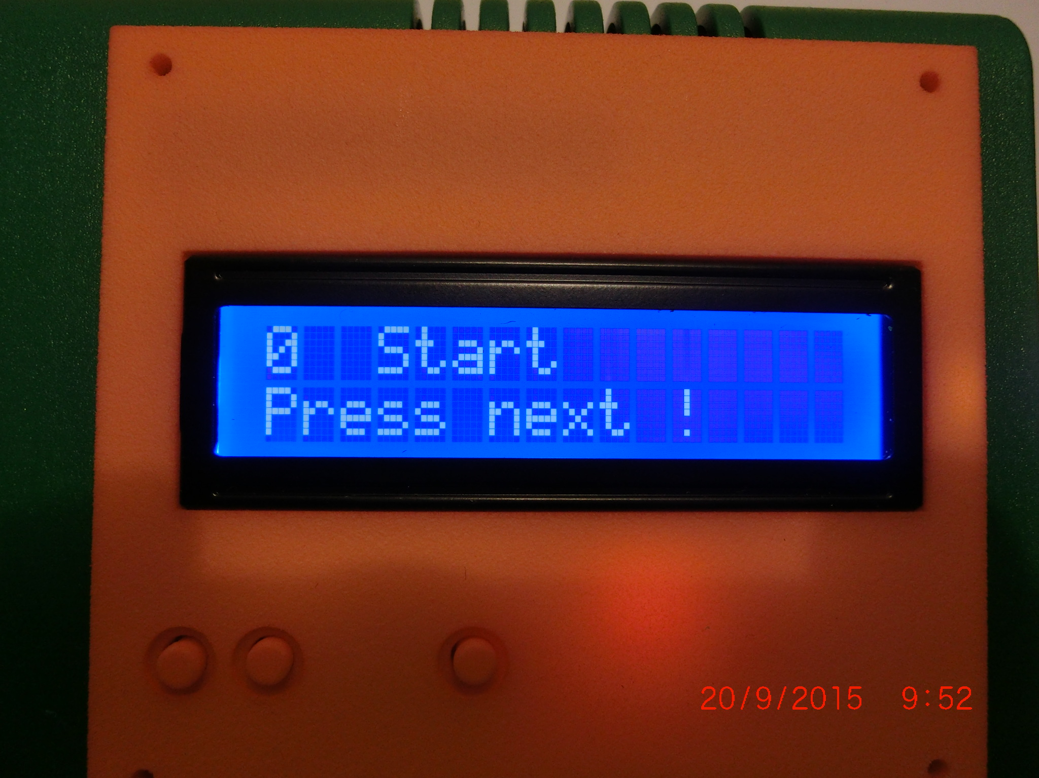
Bild 3.1
+
-
S
Bedient wird die Brausteuerung über drei Tasten (+,- und S).
Taste +: Menupunkt vor bzw. Wert im Setup raufsetzen
Taste -: Menupunkt zurück bzw. Wert im Setup runtersetzen.
Taste S: Start der Brausteuerung ab gewähltem Brauschritt bzw. Setupwert weiterschalten

3.1 Hauptmenu
Durch betätigen der Tasten +/-, können Sie den Brauschritt direkt anwählen, ab dem gestartet werden soll oder das Setup Menu angewählt werden. Folgende Hauptmenupunkte sind vorhanden und können angewählt werden:
0) Setup
Im Setup gelangen Sie zu den Einstellungen der Brausteuerung (siehe 3.2)
1) Aufheizen
Die Anlage wird auf Einmaischetemperatur geheizt. Wenn das Brauwasser die Temperatur erreicht hat, ertönt ein Warnton
2) Einmaischen
In diesem Schritt wird das Malz in das aufgewärmte Wasser geschüttet.
3) Ferularast
Weizenmalz enthält einige Vorläuferstoffe der Ferulasäure, deren Abbauprodukte später zu einigen typischen Weizenbieraromen führen
4) Eiweisrast
In der Eiweisrast werden unerwünschte Proteine gelöst
5) Maltoserast
Die Maltoserast läßt die Stärke des Malzes von den Beta-Amylasen zu vergärbaren Zuckern (Maltose) abbauen und bestimmt damit den späteren Alkoholgehalt des Bieres.
6) Zuckerrast
Aus den langen Stärkemolekülen werden kürzere Zuckermoleküle. Überwiegend sind das in dieser Rast nicht vergärbare Zucker, die dem späteren Bier Vollmundigkeit und Geschmack geben.
Am Ende der Zuckerrast erscheint ein Warnton, falls die Jodprobe aktiviert wurde. Ansonsten geht es mit Brauschritt 7) weiter
7) Jodprobe
Die Jodprobe zeigt an, ob die Stärke umgewandelt worden ist.
In diesem Brauschritt soll eine Jodprobe genommen werden. Die Temperatur wird so lange auf der Temperatur der Zuckerrast gehalten, bis auf weiter gedrückt wird
8) Abmaischen
Die Maische auf Abmaischtemperatur bringen und dort kurz verweilen.
9) Läuterruhe
Vor dem Läutern braucht die Maische noch etwas Ruhe.
10) Läutern
Beim Läutern wird die Heizplatte ausgeschaltet, bis das Ende des Läuterns bestätigt wurde
11) Bitterhopfen
Ab hier beginnt das Kochen der Würze. Nach Ablauf dieser Zeit gibt es einen Warnton und die erste Hopfenzugabe
12) Aromahopfen
13) Nachkochen
Nach Aufheizen, Zuckerrast, Bitterhopfen, Aromahopfen und Nachkochen erklingt standardmäßig nach Ablauf der Zeit ein Warnton. Dieser signalisiert dem Brauer, dass entsprechende Aktionen seinerseits notwendig sind. Bis auf Abmaischen und Nachkochen kann der Warnton deaktiviert werden (siehe 3.2 Einstellungen).
14) Whirlpool
In diesem Schritt wird die Würze ein paar Sekunden im Kreis umgerührt, um einen Whirlpool zu erzeugen. Danach wird noch eine Ruhephase eingelegt
15) Auto Tune (Experimentel)
Für diese Funktion gibt es keinen Support und sie startet auch nur, wenn der PID Regler aktiviert wurde. Ihre prinzipielle arbeitsweise ist es für den PID Regler die passenden Parameter automatisch zu finden. Dabei wird die Temperatureinstellung vom Einmaischen verwendet. Die Parametersuche braucht auch ihre Zeit abhängig vom Brausystem

3.2 Einstellungen
Durch betätigen der Taste 2 im Hauptmenu gelangen Sie in das Einstellungsmenu. Hier können Sie alle Parameter verändern. Achten Sie bitte darauf, dass die geänderten Parameter gespeichert werden und auch nach dem Ausschalten erhalten bleiben.
Im Einstellungsmenu können die einzelnen Parameter mit den Tasten 1 und 2 verändert werden. Mit der Taste 3 gelangen Sie zum nächsten Parameter.
Die unten stehenden Einstellungen können nacheinander verändert werden. Erklärung der Abkürzungen: d: Dauer der Stufe in Minuten, T: Temperatur die gehalten werden soll in °C, min: Temperaturabweichung in °C ab der die Kochplatte eingschaltet werden soll, max: Temperaturabweichung in °C, ab der die Kochplatte ausgeschaltet werden soll. Dabei gilt für min und max: min < max
1) Braurezept
Es besteht die Möglichkeit bis zu 3 Braurezepte (0 – 2) einzuspeichern. Die Auswahl hier legt auch fest mit welchen Einstellungen gebraut wird.
1) Einmaischen: d, T, min, max
2) Ferularast: d, T, min, max
3) Eiweisrast: d, T, min, max
4) Maltoserast: d, T , min, max
5) Zuckerrast: d, T, min, max
6) Jodprobe:
0: Aus
1: An
Wird die Jodprobe ausgeschaltet, geht es nach der Zuckerrast gleich zur Braustufe Abmaischen über. Anonsten ertönt ein Warnsignal. Die kann mit Taster 3 bestätigt werden. Es wird dann so lange die Zuckerrast forgeführt, bis erneut die Taste 3 gedrückt wird und zum Brauschritt Abmaischen gesprungen wird.
6) Abmaischen: d, T, min, max
7) Läuterruhe: d, T, min, max
8) Bitterhopfen: d
Nach Ablauf der Zeit d ertönt ein Warnsignal und der Bitterhopfen soll dazu gegeben werden
9) Aromahopfen: d
Nach Ablauf der Zeit d ertönt ein Warnsignal und der Aromahopfen soll dazu gegeben werden
10) Nachkochen: d, T, min, max
Nach der letzten Hopfengabe wird hier noch die Zeit d nachgekocht. Die Temperatur T, min und max geben auch die Wert für die Stufen Bitterhopfen und Aromahopfen an
11) Whirlpool: d
Ruhe der Würze, bis sich Hopfen am Boden abgesetzt hat
10) Temperatursensor kalibrierung: kalM, kalT
Manche Temperatursensoren brauchen eine kleine Korrektur. Die Brausteuerung besitzt eine lineare Korrekturlinie in Form einer simplen Geradengleichung: T(korrgiert) = T(Sensor) * kalM + kalT
Bei der Auslieferung wurden diese Werte schon optimal angepasst. Bitte verändern Sie diese nicht.
12) Switch Type (2KW, 3,6KW)
Die Brausteuerung unterstützt zwei Typen von 220V-Funkschalt-Zwischensteckdosen. Je nach ausgewählten Typ unterscheiden sich die nachfolgenden Einstellungen.
Typ: 0: 2KW, OnCode, OffCode, Periodic, Repeats
Typ: 1: 3,6KW, Adresse, Unit, Periodic, Repeats
Die Brausteuerung ist auf die passende 220V-Funkschalt-Zwischensteckdose bereits konfiguriert und sollte nicht abgeändert werden.
13) PID (Experimental):
0: Aus
1: An
Als Alternative zur Zweipunktregelung für die Temperatursteuerung steht ein PID Regler zur Verfügung. Für diese Einstellung gibt es keinen Support. Sie sollte auch nur dann verwendet werden, wenn die Kombination von Heizquelle und zu brauender Menge nicht der in der Einleitung entspricht. Eine PID Regelung kann auch zu einem höheren Verschleiss des Relais in der 230V-Funkschalt-Zwischensteckdose führen.
14) Batterie Low Wert (bitte nicht verändern)
Fällt die Spannung der Batterie unter diesen Wert, so zeigt die Steuerung dies während des Brauens an und schaltet die 230V-Funkschalt-Zwischensteckdose aus. Dieser eingestellte Wert repräsentiert nicht die Spannung, sondern ist ein systemspezifischer Wert.

3.3 Brauen
Durch Betätigen des Knopfes 3 im Hauptmenu startet der Brauvorgang ab dem gewählten Brauschritt.
Bild 3.1
Im Bild 2 zeigt die erste Zahl links die Nummer des Brauschrittes. Die Zahl nach I zeigt den Istwert der Temperatur in°C an und nach S den Sollwert in °C, der durch Aufheizen erreicht werden soll.
Bild 3.2
Nachdem der Sollwert erreicht wurde, beginnt die Zeitmessung für diesen Brauabschnitt. Dabei wird die verbleibende Zeit in Sekunden angegeben.
Bild 3.3
Dieser Aufbau der Anzeige wiederholt sich für alle Brauschritte.
Während des Brauvorgangs kommen Sie durch drücken der Taste 1 wieder zum Hauptmenu zurück (Reset). Das Rücklicht des LCD-Displays schaltet sich nach ein paar Sekunden aus, um Strom zu sparen. Sollte das LCD Display aus sein, so Drücken Sie vor einer weiteren Aktion die Taste 2.

4. CE-Konformitätserklärung
Der Hersteller mikroSikaru
Adresse Am Holzacker 81
D-91126 Schwabach

erklärt hiermit, dass das Produkt
Typ Brausteuerung
Produkt mikroSikaru Brausteuerung (V1)

den folgenden Richtlinien entspricht:
Richtlinie der europäischen Gemeinschaft zur Angleichung der Rechtsvorschriften über
die elektromagnetische Verträglichkeit (2004/108/EG), EMV-Richtlinie 2004/108/EG, R&TTE-Richtlinie 99/5/EG, der Richtlinie zur Änderung der CE-Kennzeichnung (93/68/EWG) sowie dem Gesetz über die elektromagnetische Verträglichkeit von Geräten mit Stand vom 18.09.1998 festgelegt sind.

Zur Beurteilung des Erzeugnisses hinsichtlich der elektromagnetischen
Verträglichkeit und Sicherheit wurden folgende Normen herangezogen:
EN 300 220-2
EN 301 489-1
EN 301 489-3 V2.4.1
V1.9.2
V1.6.1
EN 61058-1 : 2002 +A2 : 2008

Schwabach, den 1.12.2015 ________________________________
Dipl. Inf.(FH) André Betz

